Tandoori-Chicken
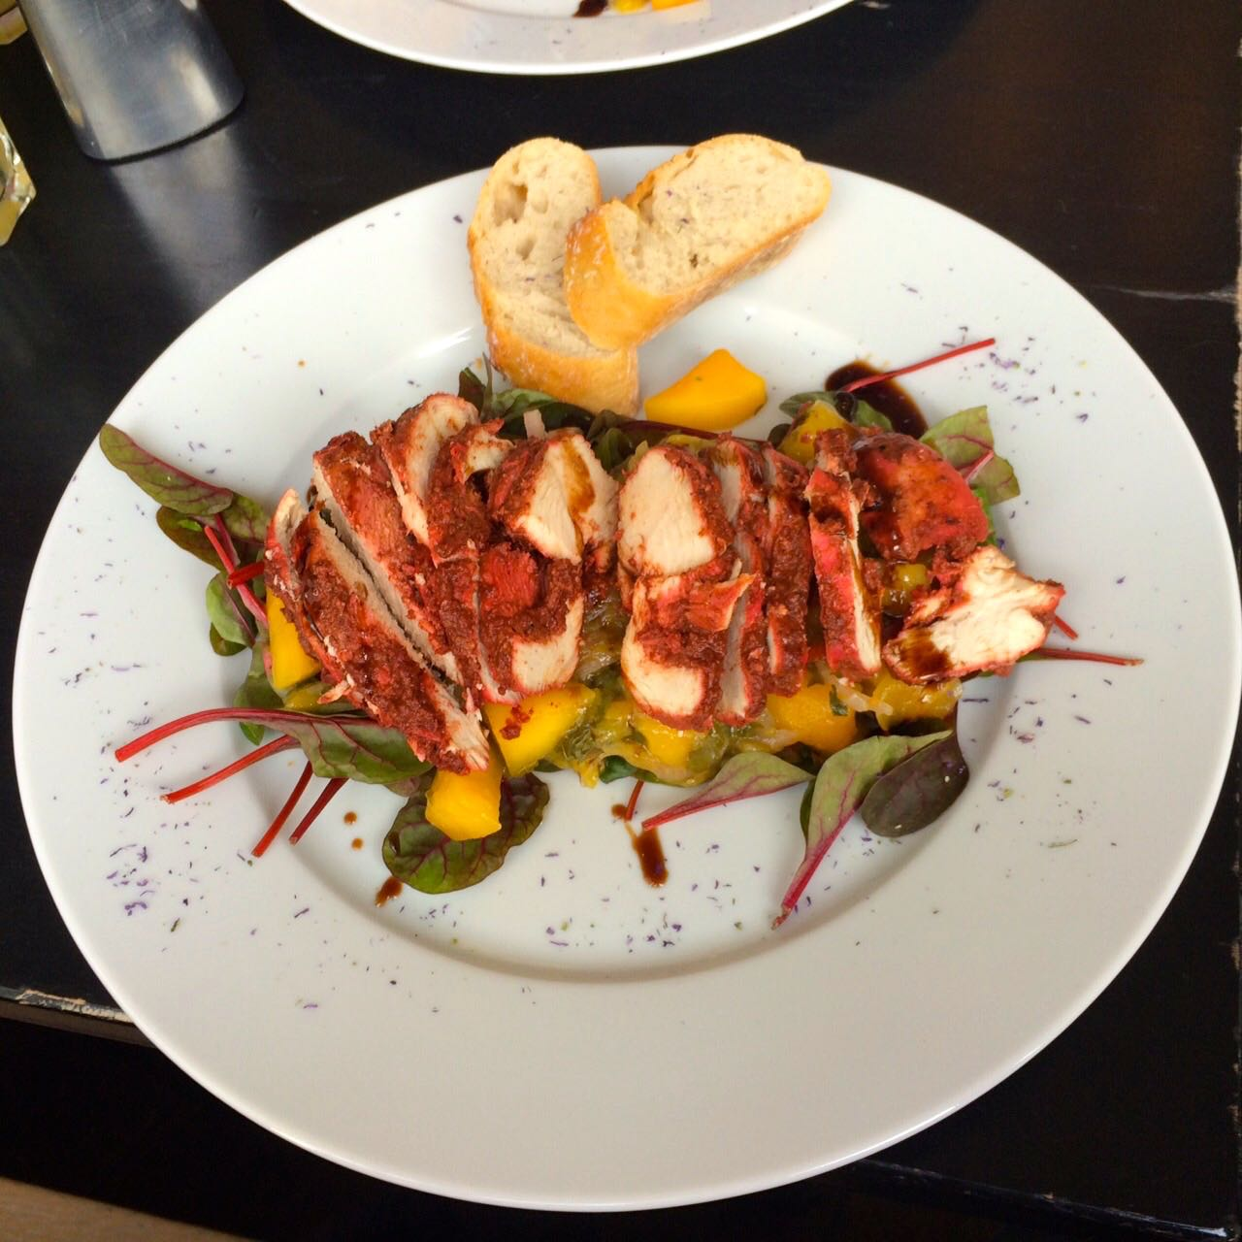
Für dieses Gericht werden verschiedene Gewürze und Mischungen verwendet diese sind in der Kategorie Gewürze auf geführt. Es wird neben Salz, Pfeffer auch Garam masala und Tandoori masala und weitere Gewürze eingesetzt.
Zutaten: 4 Portionen
2 St. ganze Hähnchenbrüste am Knochen, 250 gr. Joghurt natur, 2 Tl. Garam masala, 2 Tl. Tandoori masala, 1 EL. Limettensaft, 2-4 Knoblauchzehen, etwas Salz und Pfeffer, gem. Blattsalat, Aprikosen, Pfirsich, Zwiebeln, Koriander, Essig, Öl etwas Minze und Lavendelblüten
Zubereitung: Hähnchenbrüste von Knochen lösen und von der Haut befreien. Die 4 Brüstchen mit Garam-,und Tandoori-masala einreiben. In eine Schüssel legen und mit dem Joghurt bedecken, und für einen Tag im Kühlschrank marinieren dabei zweimal wenden.
Am folgendem Tag vorsichtig die Hähnchenbrüste aus der Joghurt-Marinade herausnehmen und sehr vorsichtig mit dem Küchen-Krepp abtupfen. Auf dem Grill, oder in der Pfanne, von beiden Seiten 2 Min. garen, im Backofen bei 120 Grand fertig ziehen lassen.
Salat putzen und anrichten. Zwiebeln in feine Würfel, Pfirsich und Aprikosen in grobe Würfel schneiden. Zwiebeln in Öl bei leichter Hitze glasig dünsten, Früchte hin zu geben und mit an dünsten, mit etwas Essig ablöschen, mit Salz, Pfeffer und etwas Honig abschmecken und den Dressing über den Salat geben.
Die fertigen Fleischstücke in Tranchen schneiden und auf dem Salatbett anrichten. Mit Lavendelblüten und Korianderblätter garnieren. Aus Joghurt und Minze einen Dipp herstellen und mit Brot servieren.

Grillen
Start

